
 | CloudStream超速实时告警 实战
 | 文档版本 | 04
 | 发布日期 | 2018-04-21

目 录
1 课程概述 3
1.1 实战目的 3
2 实战指导 3
2.1 申请环境与资源 3
2.1.1 申请OBS桶 3
2.1.2 在IAM创建DIS委托 4
2.1.3 申请DIS通道 6
2.1.4 获取AK/SK/项目ID信息 8
2.1.5 安装DIS Agent 10
2.1.6 准备样例数据 11
2.1.7 准备JRE 11
2.2 运行应用 13
2.2.1 配置DIS Agent 13
2.2.2 启动DIS Agent 15
2.2.3 在OBS查看上传文件 15

实战指导

申请环境与资源

申请DIS通道
            - 登录华为云“数据接入服务”页面(或者登录华为云控制台，选择“EI企业智能-> 数据接入服务”)。
            - 点击右上角的“申请接入通道”按钮，按如下表格填写信息，并单击“提交申请”
参数大类 | 参数 | 值
基本信息 | 通道名称  (可自定义) | dis-test
基本信息 | 通道类型 | 高级
基本信息 | 分区数量 | 1
基本信息 | 生命周期 | 1
页面如下图所示
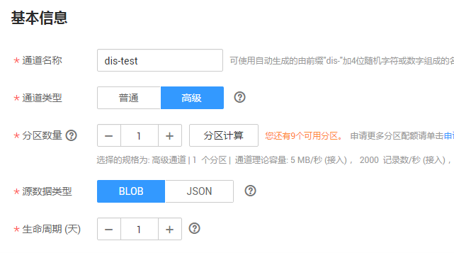
在确认页面中，勾选“我已经阅读并同意 《华为云DIS服务协议》”，并点击“确定申请”按钮，至此通道创建成功。
----结束

申请SMN
步骤1 进入应用服务-消息通知服务-主题，进行新建主题
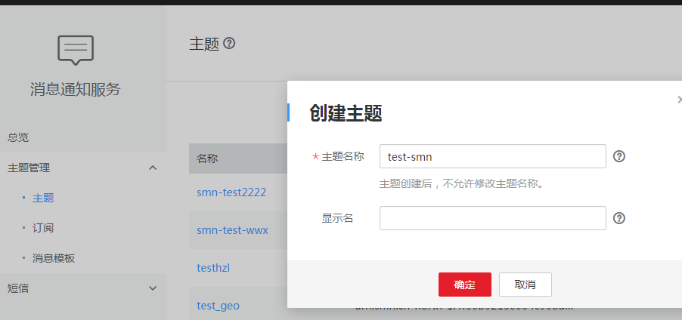

创建完主题后，在主题列表可以看到已创建的主题，右侧点击添加订阅讲手机号码输入
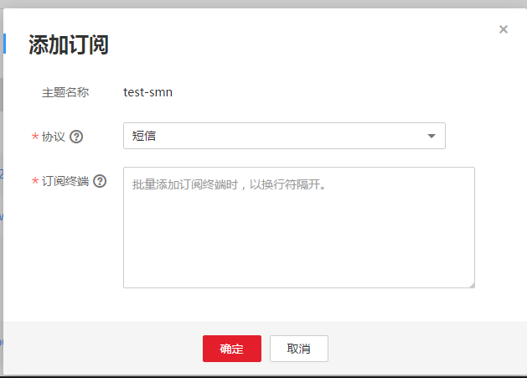
此时您的手机会收到一条确认订阅的消息，点击确认即订阅成功。

创建Cloud Stream作业
进入EI企业只能-实时流计算服务。点击新建。作业模板选择DIS-CS-SMN样例模板。
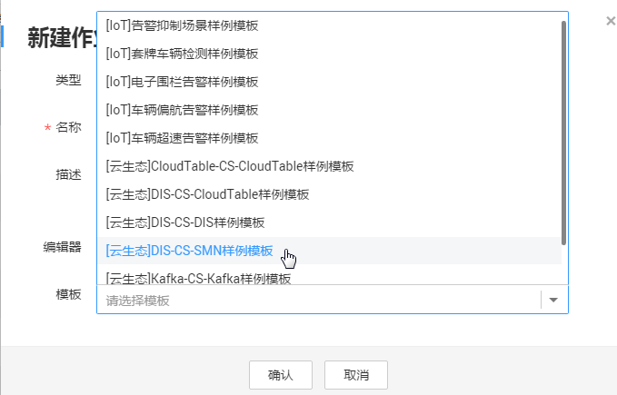

创建完成后进入编辑页面，编辑SQL。
1）将source里的channel配置信息改为刚刚创建的DIS通道名称
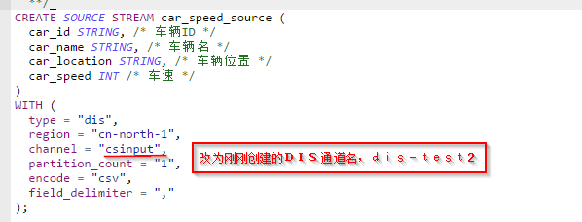

2）将sink里的smn改为刚刚创建的smn主题
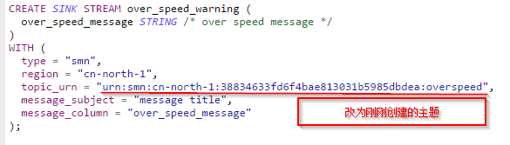

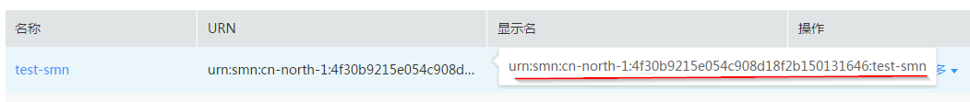

修改完成后点击语义校验，校验没有语法问题后即可点击提交。
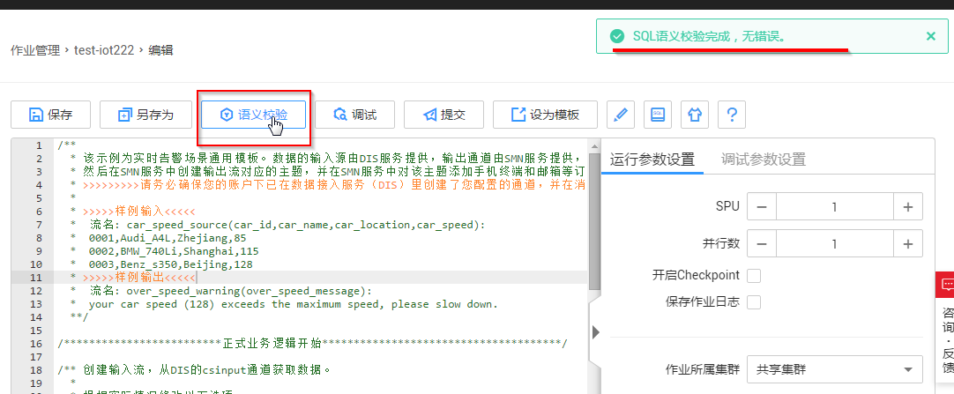

待作业状态变为运行中时便可往DIS写入数据。

获取AK/SK/项目ID信息
            - 登录华为云“我的凭证”页面(或者在“数据接入服务”页面，在右上角用户名的下拉列表中点击“我的凭证”)
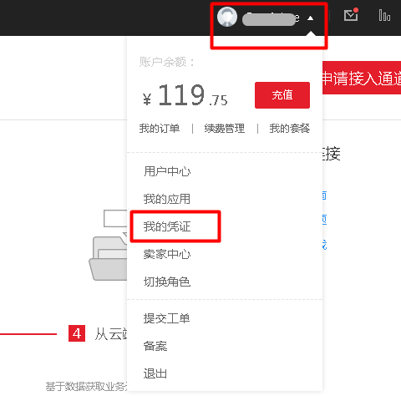
            - 获取AK/SK信息
在“管理访问密钥”栏中，点击“新增访问密钥”申请新密钥，按照提示输入密码与验证码之后，浏览器会自动下载一个credentials.csv，里面的Access Key Id即是AK, Secret Access Key即是SK
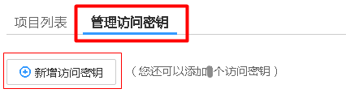
            - 获取项目ID信息
在“项目列表”栏中，会列出用户所有的项目ID，DIS当前所属项目为华北区1，所以需要使用中国华北区1对应的项目ID
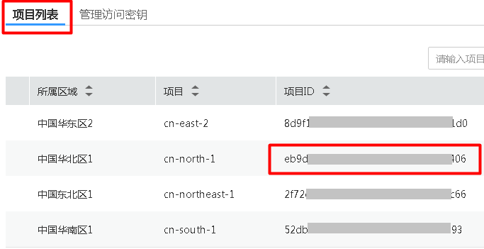

----结束

安装DIS Agent
            - 获取Agent包
https://dis-publish.obs-website.cn-north-1.myhwclouds.com/datasets/dis-agent-1.0.3.zip 下载
            - 解压Agent包
将获取的DIS Agent压缩包放在任意目录(如C:\ )，并使用解压工具解压到当前文件夹(Extract Here)
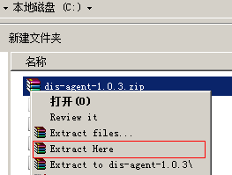
----结束

准备样例数据

将样例文件拖拽到本地。

准备JRE
DIS Agent需要运行在JRE8及以上，首先按如下步骤检查是否安装了正确的JRE版本，如果已经安装则跳过此步骤
            - 打开CMD控制台窗口(Win+R快捷键打开“运行”窗口，然后输入cmd，确定即可)
            - 输入java -version ，可以查看Java版本
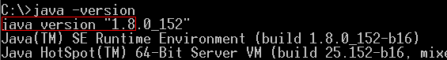

如果提示java命令不存在或者输出的java version为1.7或者以下版本，则请按如下步骤安装JRE
            - 获取JRE
使用浏览器访问如下链接下载jre-8u151-windows-i586_8.0.1510.12.exe
http://sw.bos.baidu.com/sw-search-sp/software/9d494b235a854/jre-8u151-windows-i586_8.0.1510.12.exe
            - 安装JRE
双击获取的JRE执行程序，按照提示安装(其默认安装路径为C:\Program Files (x86)\Java\jre1.8.0_151 )
安装完成之后，请重新打开CMD控制台，并输入java -version检查输出，如果还是提示没有此命令，则需要手动将java添加到环境变量中，添加方法如下(以Windows 7为例)：
点击Windows“开始”->右键“计算机”->点击“属性”
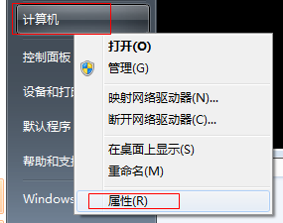
在弹窗中点击“高级系统设置”，然后在“高级”一栏中，点击“环境变量”
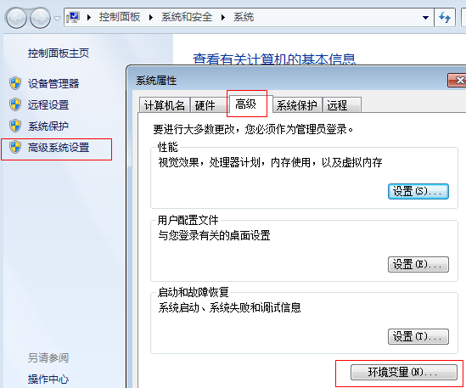
在“系统变量”中，找到Path变量，然后点击“编辑”，在变量值的最后面，添加如下字符串(注意带上前面的;)，如果安装JRE使用的默认路径，则添加 ;C:\Program Files (x86)\Java\jre1.8.0_151\bin
;jre安装路径\bin
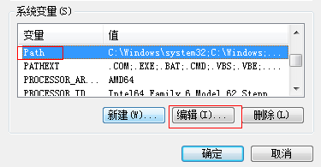
----结束

运行应用

配置DIS Agent
            - 进入DIS Agent的配置目录conf\(如C:\dis-agent-1.0.3\conf)
            - 使用Notepad++工具 (如果使用Windows自带的记事本，修改之后请按照步骤 5的说明存为UTF-8格式)编辑agent.yml文件，文件示例如下
---
# cloud region id
region: cn-north-1
# user ak (get from 'My Credential')
ak: USER_AK
# user sk (get from 'My Credential')
sk: USER_SK
# user project id (get from 'My Credential')
projectId: USER_PROJECTID
# the dis gw endpoint
endpoint: https://dis.cn-north-1.myhwclouds.com:20004
# config each flow to monitor file.
flows:
# Custom File Stream (file maximum size is 128MB)
- CustomFileStream: dis-test2
filePattern: C:\detail-records\sample_data.txt
initialPosition: START_OF_FILE
maxFileCheckingMillis: 1000
然后修改如下五个参数，并保存(注意格式不要自行改动，配置项冒号后面有一个空格)
参数 | 值
ak | 用户的AK  即步骤 4中获取的AK值
sk | 用户的SK  即步骤 4中获取的SK值
projectId | 用户在华北区1的项目ID  即步骤 5中获取的华北区1项目ID值
CustomFileStream | 上传的自定义转储通道名称  即1.1.1 中创建的通道名称
filePattern | 需要上传的文件路径匹配规则  即1.1.6 中的完整文件路径
如果使用Windows自带的记事本编辑，则请注意最终配置范例如下
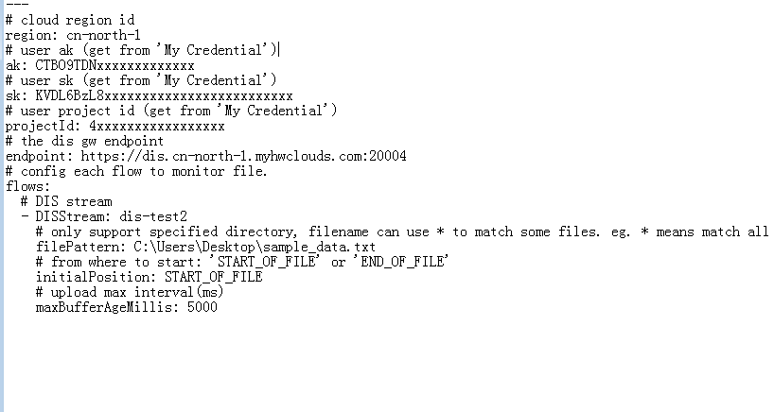

            - 如使用Windows自带的记事本修改，则需要“另存为”，选择UTF-8编码，覆盖已有的agent.yml文件即可
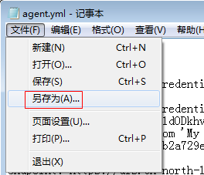
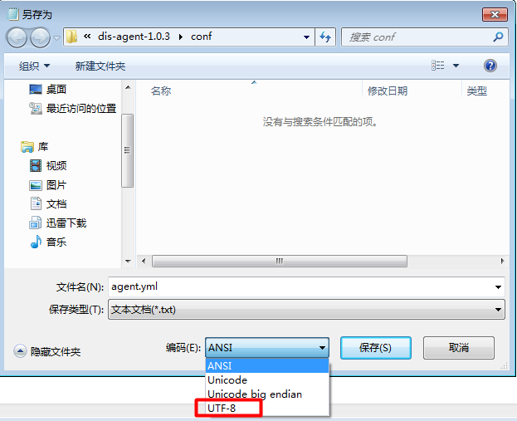
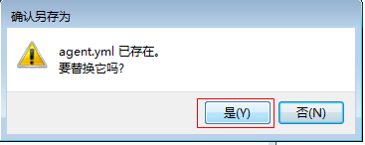
----结束

启动DIS Agent
            - 进入DIS Agent程序的bin\目录 (如C:\dis-agent-1.0.3\bin )
            - 双击start-dis-agent.bat，会打开一个控制台窗口，若窗口前几行中打印出如下日志表示启动成功
[INFO ] (main) com.bigdata.dis.agent.Agent Agent: Startup completed in XXX ms.
            - 一般情况下，启动开始之后，会立刻开始上传文件，并持续打印日志。如果没有ERROR日志表示上传正常。当日志输出不频繁(每30s打印一次)，且有如下信息，表示已经上传完成(本示例上传样例文件数量为10)，同时可以参照Error: Reference source not foundError: Reference source not found
Agent: Progress: [0 records (0 bytes) / 10 files (32573229 bytes)] parsed, and [0 records / 10 files] sent successfully to destinations. Uptime: 30146ms
            - 如需停止DIS Agent，则点击控制台窗口的关闭按钮即可
----结束

查询CS监控信息及短信通知
            - 进入实时流计算页面，点击作业名称，便可查看作业监控信息。
